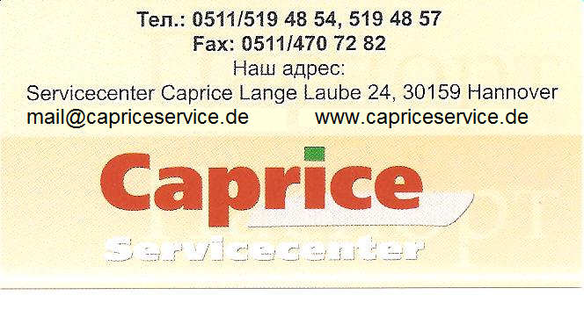
Действительно для подачи только в Сервисный центр Caprice

На 5 лет | Биометр.

ЗАЯВЛЕНИЕ О ВЫДАЧЕ ЗАГРАНПАСПОРТА ( сроком на 5 лет )
Подготовка документов на Биометр. Паспорт (по предварит. Записи)

1. Фамилия, имя, отчество |  |  |  |  | Место для фотографии
Семейное положение: |  |  |  |  | Место для фотографии
2. Число, месяц и год рождения рождения |  |  | 3. Пол

4. Место рождения
республика, край, область, населенный пункт
5. Место жительства в ФРГ: (регистрации) | Name Vorname
адрес постоянного проживания в ФРГ (на немецком языке)
PLZ Ort Str.
Телефон E-mail
улица, дом, корпус, квартира, телефон
6. Гражданство | Российская Федерация |  | Если одновременно имеете гражданство другого государства
указывается, какого именно

7. Основной документ, удостоверяющий личность гражданина Российской Федерации за пределами Российской
Федерации (паспорт (заграничный), дипломатический паспорт, служебный паспорт, паспорт моряка (удостоверение
личности моряка)):
серия |  | номер |  | Выдан //\/ | ___________________________
Г/К России, Гамбург
указать кем и когда выдан
8. Цель получения паспорта | Для проживания за границей/ для временных выездов за границу

9. Получение паспорта: | Взамен использованного

10. Прошу | Оформить Российское гражданство: Прошу выдать паспорта моим детям,

Фамилия, имя, отчество | Число, месяц, год и место рождения

Только не для пенсионного возвраста

Предупреждён, что документы на обмен паспорта должны сдавать лично в ГК Гамбург, пакет документов подготовлен, в случае возврата документов вычитывается стоимость подготовки в сумме 40 еВро за 1 пакет.

Подпись_________________________дата_________________

11. Выписка из трудовой книжки о трудовой деятельности за последние 10 лет (включая учебу в учебных заведениях и военную службу):
Заполните только Актуальное место работы, или Учёбы

Месяц и год |  | Должность и место работы с указанием  министерства (ведомства), без сокращений, в том числе номер войсковой части, вида и рода войск | Местонахождение (адрес)  предприятия, учреждения,  организации, войсковой части
поступ-  ления | ухода
07.2003

12. Сведения об основном документе, удостоверяющем личность гражданина Российской Федерации на территории Российской Федерации
серия |  | номер |  | выдан
указать кем выдан

Дата вьезда на ПМЖ в ФРГ « » года

Дата постановки на Консульский учёт

Адрес последнего проживания в РФ перед выездом в ФРГ, или Актуальный адрес регистрации в
РФ:

край, область, населенный пункт улица, дом, корпус, квартира

С условиями обмена паспорта сроком на 5 лет ознакомлен, срок оформления паспорта от 2,5 до 3,5 месяцев, для подачи и получения паспорта необходима личная явка в ГК Гамбург, вторичное посещение ГК Гамбург после получения уведомления на каждого заявителя. За достоверность предоставленной информации в анкете несу ответственность только я, за некорректные действия третьей стороны Caprice ответственности не несёт, я предупреждён, согласие подтверждаю своей подписью.

Подпись заявителя Дата « » 2013 г.

